**现金管理开发文档**

目录

6.现金管理 1

6.1 银行卡设定 1

银行卡设定列表 2

新增|修改银行卡设定层级弹窗 3

禁用/启用银行卡设定 3

删除银行卡设定的确认操作 4

6.2 取款方式设置 5

取款方式列表 5

6.3 现金价格预设配置表 5

现金价格预设配置列表 6

新增|修改现金价格预设配置层级弹窗 7

删除现金价格预设配置的确认操作 7

# 6.现金管理

## 6.1 银行卡设定

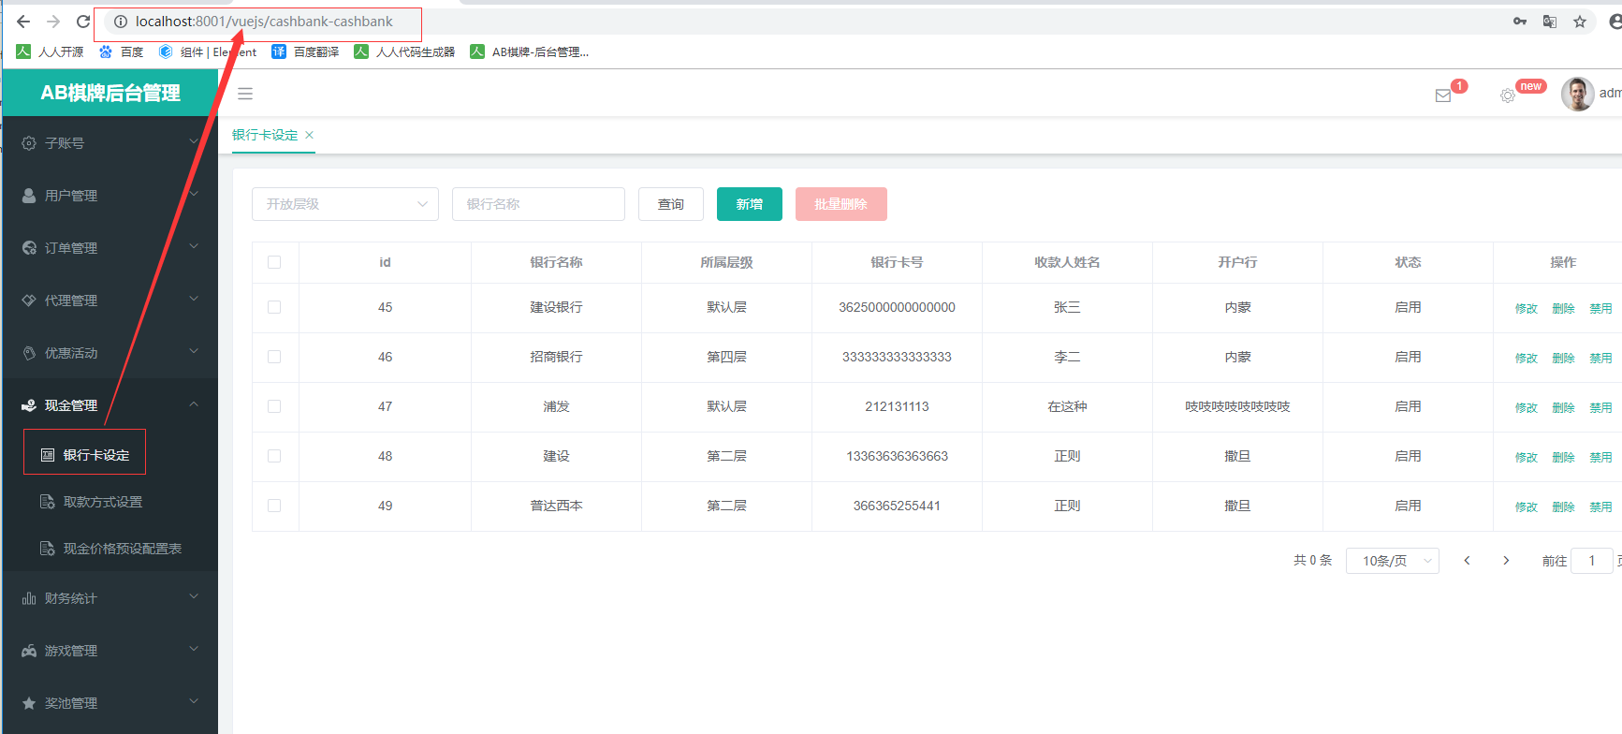

### 银行卡设定列表

1. 根据筛选条件查询出列表
2. 返回列表并结束
3. 控制层Controller类：com.xmsy.server.zxyy.webhome.modules.manager.cashbank.controller;
4. 请求方法：list（）

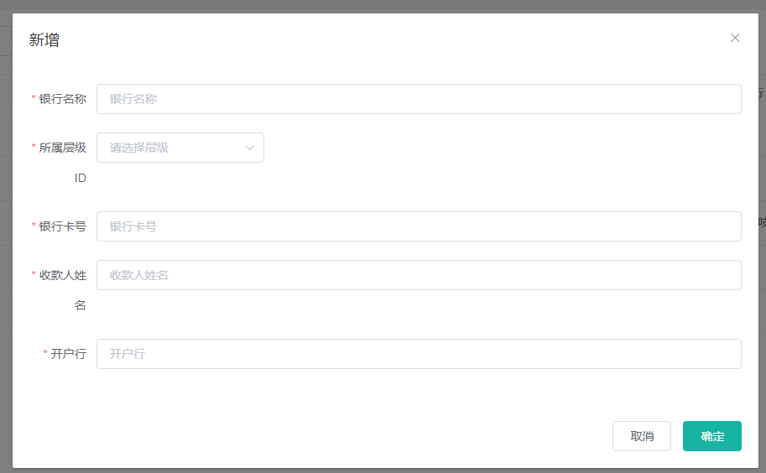

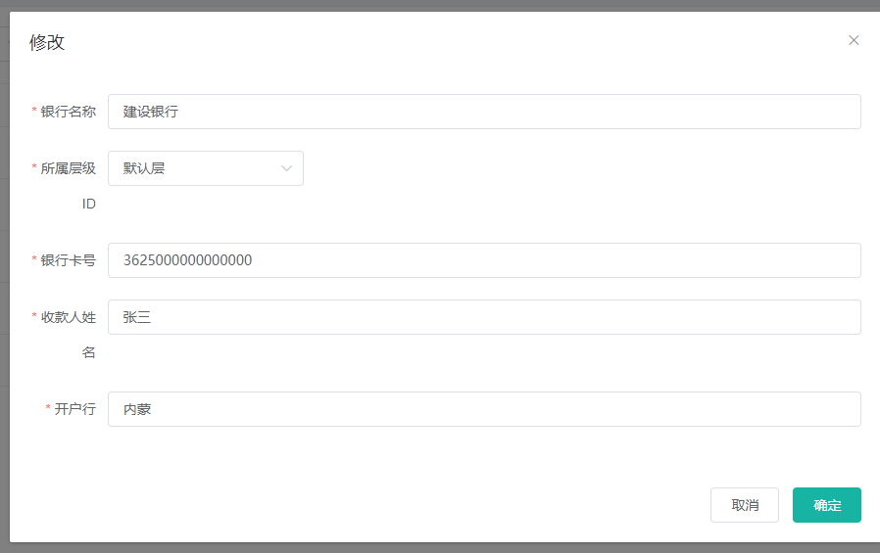

### 新增|修改银行卡设定层级弹窗

1. 标红星的栏位必填；
2. 点击保存，需要验证栏位输入值的数据格式
3. 保存到层级表

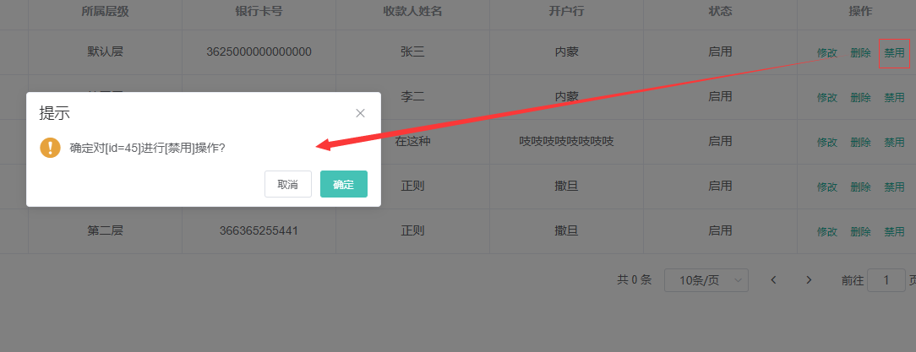

### 禁用/启用银行卡设定

1. 点击禁用/启用按钮，会弹出禁用/启用确认弹窗
2. 点击确定，执行逻辑禁用/启用操作
3. 点击取消，则结束
4. 结束

注：没有权限

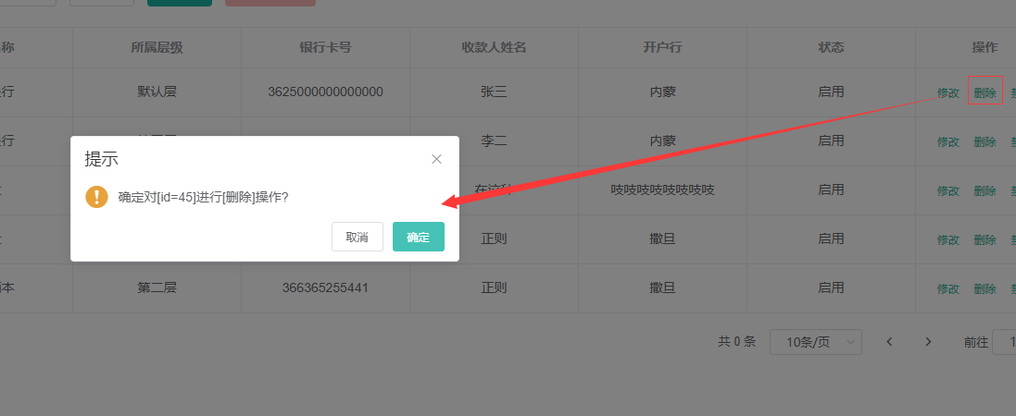

### 删除银行卡设定的确认操作

1. 点击删除或者批量删除按钮，会弹出删除确认弹窗
2. 点击确定，执行逻辑删除操作
3. 点击取消，则结束
4. 结束

## 6.2 取款方式设置

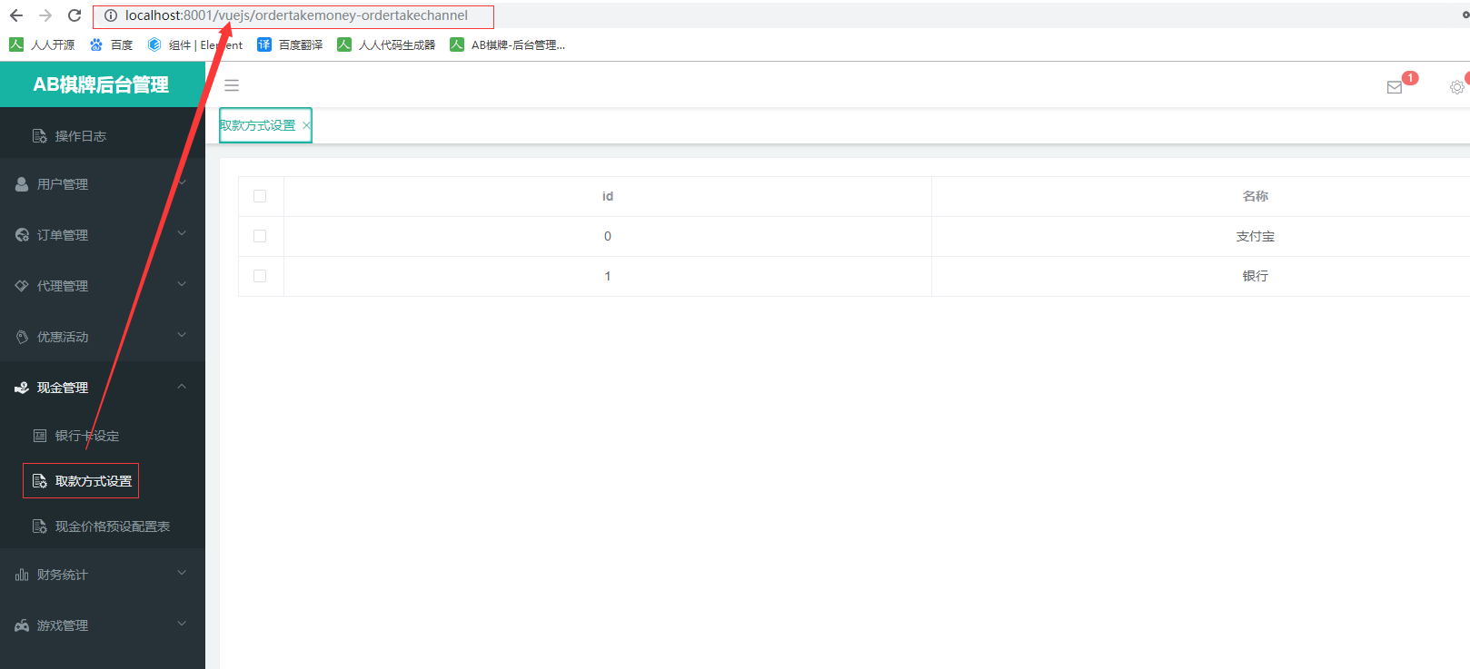

### 取款方式列表

1. 控制层Controller类：com.xmsy.server.zxyy.webhome.modules.manager.ordertakemoney.controller;
2. 请求方法：getTakeMoneyChannel（）

## 6.3 现金价格预设配置表

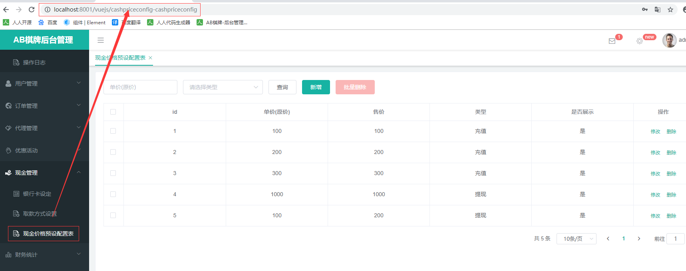

### 现金价格预设配置列表

1. 根据筛选条件查询出列表
2. 返回列表并结束
3. 控制层Controller类：com.xmsy.server.zxyy.webhome.modules.manager.cashpriceconfig.controller;
4. 请求方法：list（）

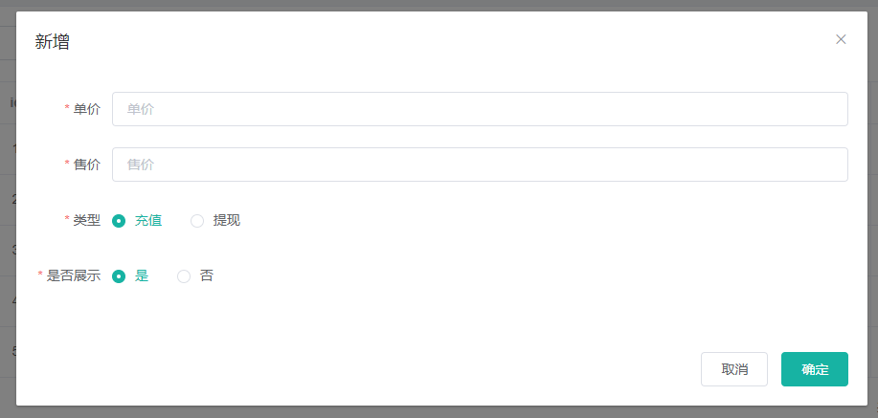

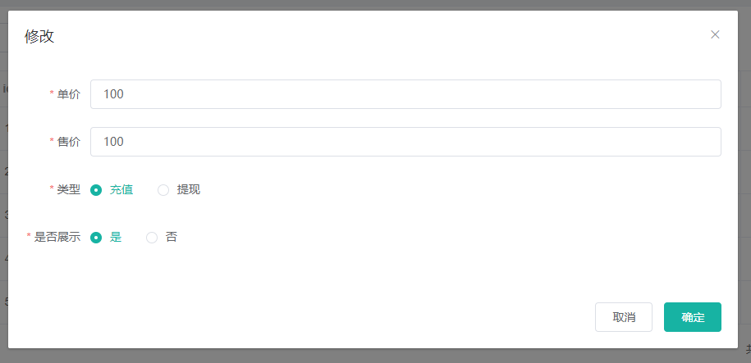

### 新增|修改现金价格预设配置层级弹窗

1. 标红星的栏位必填；
2. 点击保存，需要验证栏位输入值的数据格式
3. 保存到层级表

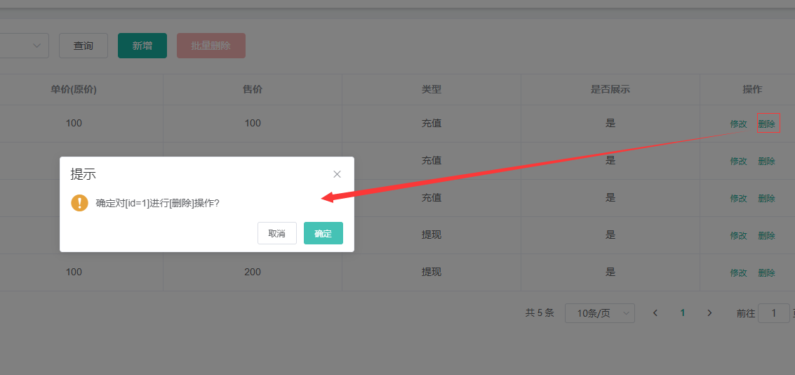

### 删除现金价格预设配置的确认操作

1. 点击删除或者批量删除按钮，会弹出删除确认弹窗
2. 点击确定，执行逻辑删除操作
3. 点击取消，则结束
4. 结束